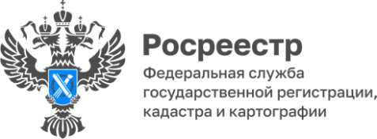

ПРЕСС-РЕЛИЗ
20.09.2024

Для размещения в социальных сетях и на сайте Управления

23 сентября эксперты расскажут, как исправить ошибки
в сведениях о недвижимости

23 сентября 2024 года с 9.00 до 12.00 часов эксперты Роскадастра ответят на вопросы жителей Алтайского края об исправлении технических и реестровых ошибок в сведениях Единого государственного реестра недвижимости (ЕГРН).
Как в любом информационном ресурсе, в ЕРГН могут содержаться технические и реестровые ошибки. Встречаются они не часто, но и их появление нельзя исключать.
Технические и реестровые ошибки возникают по разным причинам. Каждая ошибка имеет свои особенности. Технические ошибки – это описки, опечатки или неточности, которые возникают при переносе данных в ЕГРН. В этом случае отдельные сведения ЕГРН будут отличаться от сведений в документах, представленных для кадастрового учета и регистрации прав. Но бывает так, что ошибки уже содержатся в представленных документах, и переносятся из документов в ЕГРН. Такие ошибки называются реестровыми. Как правило, они возникают в ходе кадастровых работ, а затем воспроизводятся в межевом, техническом планах или акте обследования.
23 сентября 2024 года с 9.00 до 12.00 часов по телефону (8 (3852) 55-76-59 (доб. 7171) жители Алтайского края смогут узнать:
- Что делать собственнику, обнаружившему неточности в ЕГРН?
- С чего начать активные действия?
- Как внести изменения в сведения ЕГРН?
- Куда обратиться за исправлением ошибки?
- Как происходит исправление технической или реестровой ошибки в ЕГРН?
- и т.д.
На эти и другие вопросы ответят эксперты Роскадастра по Алтайскому краю, предоставят подробные консультации, расскажут об алгоритмах действий по исправлению реестровых и технических ошибок.

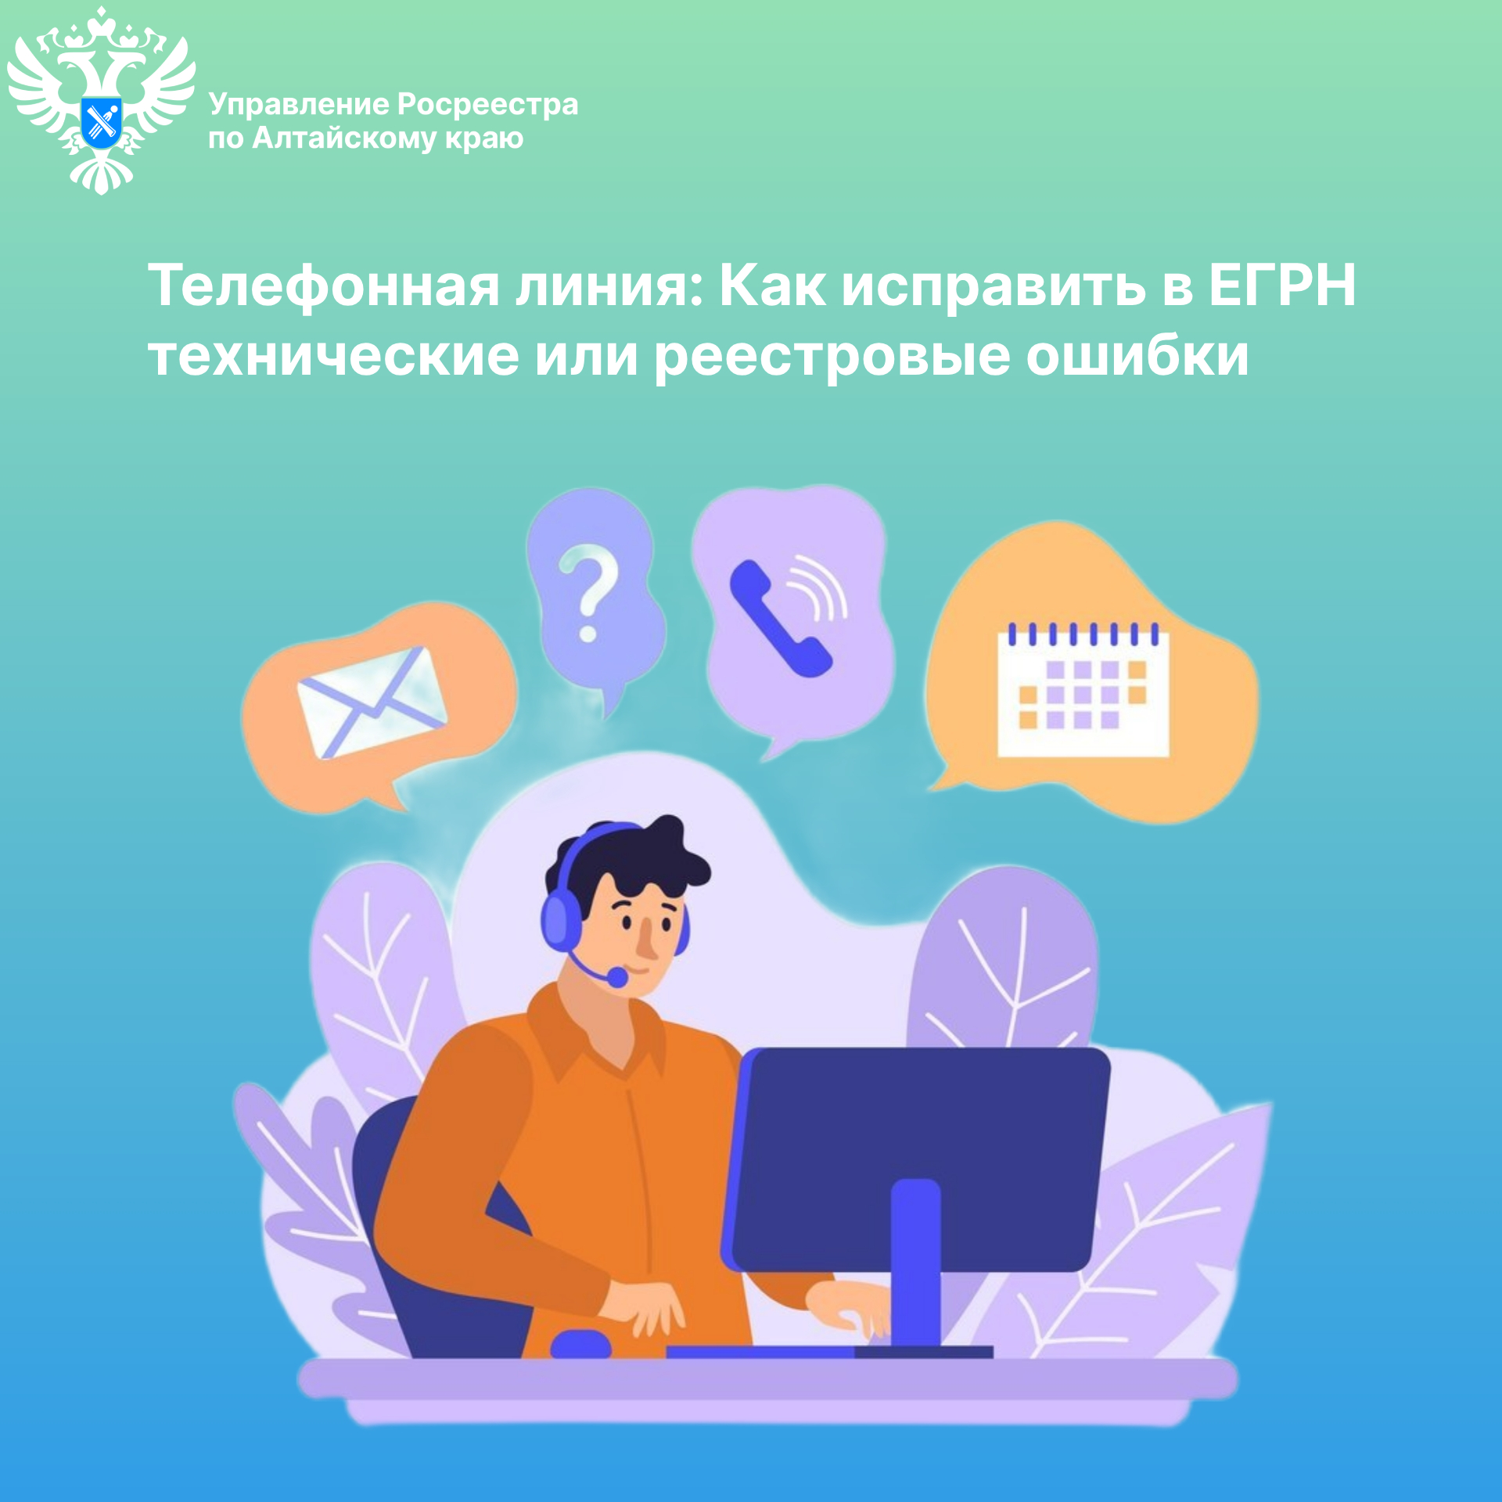
Об Управлении Росреестра по Алтайскому краю
Управление Федеральной службы государственной регистрации, кадастра и картографии по Алтайскому краю (Управление Росреестра по Алтайскому краю) является территориальным органом Федеральной службы государственной регистрации, кадастра и картографии (Росреестр), осуществляющим функции по государственной регистрации прав на недвижимое имущество и сделок с ним, по оказанию государственных услуг в сфере осуществления государственного кадастрового учета недвижимого имущества, землеустройства, государственного мониторинга земель, государственной кадастровой оценке, геодезии и картографии. Выполняет функции по организации единой системы государственного кадастрового учета и государственной регистрации прав на недвижимое имущество, инфраструктуры пространственных данных РФ. Ведомство осуществляет федеральный государственный надзор в области геодезии и картографии, государственный земельный надзор, государственный надзор за деятельностью саморегулируемых организаций кадастровых инженеров, оценщиков и арбитражных управляющих. Подведомственное учреждение Управления - филиал ППК «Роскадастра» по Алтайскому краю. Руководитель Управления, главный регистратор Алтайского края – Юрий Викторович Калашников.

Контакты для СМИ
Пресс-секретарь Управления Росреестра по Алтайскому краю
Бучнева Анжелика Анатольевна 8 (3852) 29 17 44, 5097
22press_rosreestr@mail.ru 656002, Барнаул, ул. Советская, д. 16
Сайт Росреестра: www.rosreestr.gov.ru
Яндекс-Дзен: https://dzen.ru/id/6392ad9bbc8b8d2fd42961a7
ВКонтакте: https://vk.com/rosreestr_altaiskii_krai
Телеграм-канал: https://web.telegram.org/k/#@rosreestr_altaiskii_krai
Одноклассники: https://ok.ru/rosreestr22alt.krai
https://vk.com/video-46688657_456239105

